**Seminární práce**

**ZAJÍMAVÁ POMŮCKA (šišky)**

**do předmětu MSBP_PPS Praktikum k poznávání přírody a společnosti**

UČO: 425699 jméno: Jarmila Dvořáková akademický rok 2013/2014

----------------------------------------------------------------------------------------------------------------------------------------------

1. **Název a fotografie pomůcky:** Šišky

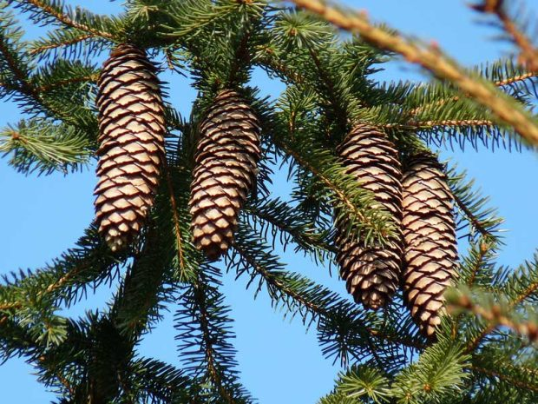

**Definice pojmu označujícího pomůcku:**

**Šiška** (odborně **šištice**) je [orgán](http://cs.wikipedia.org/wiki/Org%C3%A1n) rostlin, který jim slouží k [rozmnožování](http://cs.wikipedia.org/wiki/Rozmno%C5%BEov%C3%A1n%C3%AD). Obsahuje [pohlavní orgány](http://cs.wikipedia.org/wiki/Pohlavn%C3%AD_org%C3%A1n), které slouží k produkci [semen](http://cs.wikipedia.org/wiki/Semeno). Šišky vytváří [vajíčka](http://cs.wikipedia.org/wiki/Vaj%C3%AD%C4%8Dko) (samičí šišky) a [pyl](http://cs.wikipedia.org/wiki/Pyl) (samčí šišky). Historicky se jedná o starší útvar k rozmnožování než [květ](http://cs.wikipedia.org/wiki/Kv%C4%9Bt). Rostlin tvořících šišky je méně než rostlin kvetoucích.

Nám nejznámější šiškou je samičí šiška [smrku](http://cs.wikipedia.org/wiki/Smrk), která produkuje [semena](http://cs.wikipedia.org/wiki/Semena). Samčí šišky jehličnanů produkují [pyl](http://cs.wikipedia.org/wiki/Pyl), jsou drobné a obvykle daleko méně nápadné.

1. **Definice pojmu vhodná pro děti:** Šišky najdeme na jehličnatých stromech. Jsou v nich schovaná semínka, ze kterých mohou vyrůst nové stromy. Semínky ze šišek se živí drobní ptáci a veverky. Šišky mají různý tvar, podle toho, na jakém stromě vyrostly. Šišky si nasbíráme, spolu s jinými přírodninami, při výletu do lesa a na školní zahradě.
2. **Zdůvodnění výběru pomůcky:** Šišky, jako pomůcku jsem si vybrala z důvodu mnohostranného využití. Tak jako ostatní přírodniny, jsou šišky dostupným a levným materiálem, vhodným zejména pro použití při pracovních a výtvarných činnostech.
3. **Popis jednotlivých činností využívajících nebo motivovaných pomůckou:**

**Pozorování a pojmenování pomůcky:**

* Na podzim procházky do lesa, sběr šišek i větviček. Pozorování stromů, rozlišení stromů listnatých a jehličnatých. Rozdíly mezi stromem a keřem.
* Umístění šišek do přírodovědného koutku, pozorování semínek pomocí lup. Porovnávání tvarů a velikostí jednotlivých šišek, možnost využití vah.

Otázky pro děti: Co jsme si přinesli z lesa?

Jakou barvu má šiška?

Jak bychom šišku popsali?

Co nám svým tvarem připomíná?

Najdete něco uvnitř šišky?

Jak se tato semínka dostanou ze šišky ven?

Prohlédněte si šišky, které jsme si přinesli, jsou všechny stejné?

Jaké jsou na omak šišky?

K čemu slouží stromům semínka ze šišek?   
 Proč jsou některé šišky okousané nebo roztřepené?

**Příklady konkrétních činností v přírodovědném a experimentálním koutku:**

* vyklepávání semínek ze šišek
* pozorování semínek pomocí lup
* pozorování odlišností různých druhů šišek
* setí semínek, zalévání, pozorování klíčení, růstu
* porovnávání váhy jednotlivých šišek
* využití vody – poplave šiška na hladině nebo se potopí.

**Dramatizace:**

Dramatizace veršované pohádky **Františka Hrubína „Paleček a jeho kamarádi“**

**Paleček a jeho kamarádi**

František Hrubín

„Mámo, usmaž kobližky!“  
„Až mi dojdeš pro šišky,  
nemám už čím topit, synku,  
dělej něco pro maminku!“  
V lese bum, bum, bum,  
šiška jako dům,  
za ní druhá, po ní třetí  
z vysokého smrku letí.  
Paleček je dávno v lese,  
sám však šišku neunese.  
Jde okolo školáček  
jménem Ukazováček.  
Okoukne ji, pak se sehne, ale šiškou ani nehne.  
Zavoláme prostředníčka:  
„Prostředníčku, pomoz nám!“  
Chlapečkovi zrudla líčka:  
„Nadarmo se namáhám!“  
Zavoláme Prsteníčka:  
„Prsteníčku, tak co ty?“  
Chlapečkovi zrudla líčka:  
„Šiška dělá drahoty.“  
Zavoláme na Malíčka:  
„Pojď, Malíčku, pomoz nám!“  
Malíček je chytrá hlava,  
kamarádům rady dává:  
„Ty jdi sem a ty jdi tam,  
čekejte, až zavolám!“  
Tak teď! Hej rup! Už ji nesem...“  
Vracejí se domů lesem,  
máma jim dá za šišku  
cukrovanou kobližku.

Pomůcky:

Šiška, prstové loutky vyrobené z rukavice nebo využití papírových loutek na špejli, vyrobené dětmi ve výtvarných činnostech.

**Výtvarné činnosti:**

* natírání šišek barvou, otiskování, vystřihování, koláž
* společná práce dětí, výroba jehličnatého stromu se šiškami z role od koberce, kartonu, šišky vyrobíme buďto vytrháváním nebo mačkáním papíru.

**Pracovní činnosti:**

* výroba panáčka ze šišek a jiných přírodnin dle fantazie dětí
* otiskování šišek do keramické hlíny, glazování
* výroba „sovy“ ze šišky a jiných přírodnin
* 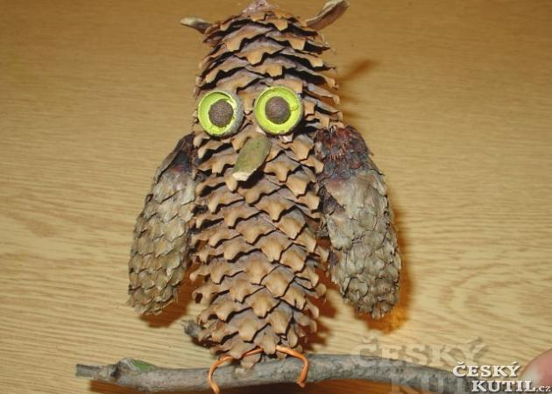skládání různých obrázků z přírodnin, lepení
* výroba potravy pro ptáčky – namáčení šišky do rozpuštěného 100% tuku, obalování do různých druhů semínek, opakujeme několikrát dokola, až je na šišce dostatečná vrstva tuku a semínek, poté přiděláme provázek a pověsíme na strom – environmentální výchova.
* 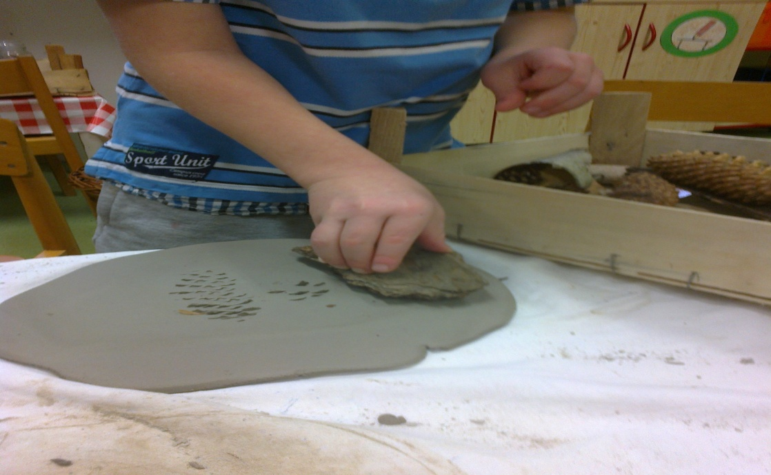

**Matematické představy**

* porovnávání velikostí, pojmy menší, větší
* porovnávání počtu, pojmy o jeden více, o jeden méně.

1. **Použitá literatura a informační zdroje:**

[*www.ceskykutil.cz*](http://www.ceskykutil.cz)

*cs.wikipedia.org*

*František Hrubín Špalíček veršů a pohádek.*

*Vlastní zásobník činností a her.*